Лабораторная работа № 4
Тема: Двумерные массивы
Задание.
Написать программу на языке программирований С++, для обработки заданной матрицы.
Использовать динамическое выделение памяти, через указатель.
Элементы матрицы считывать из заданного текстового файла.
Вывод исходной матрицы и вывод полученной матрицы оформить в функции с параметрами.
Вывод исходной матрицы выполнить на экран и в текстовый файл.
Для ввода и вывода использовать цикл for, для обработки массива использовать цикл for, while или do while.
Отчет должен содержать:
- задание;
- блок схему алгоритма (блок схема главной функции и функции вывода матрицы);
- код программы;
- результаты выполнения программы;
- описание кода;
- ответы на контрольные вопросы оформляются.

Варианты заданий
Вариант № 1
Задан двумерный массив С из 4-х строк и 4-х столбцов (квадратная матрица). Составить программу подсчёта суммы всех отрицательных элементов и суммы элементов по главной диагонали.

Вариант № 2
Задан двумерный массив Y из 7-и строк и 3-х столбцов. Составить программу подсчёта суммы произведений элементов строк.

Вариант № 3
Задан двумерный массив А из 5-и строк и 2-х столбцов. Составить программу, которая формирует одномерный массив В, каждый элемент которого есть произведение элементов массива А в строке.

Вариант № 4
Задан двумерный массив В из 4-х строк и 4-х столбцов. Составить программу, которая организует двумерный массив, элементы главной диагонали которого равны соответствующим элементам исходного массива, а остальные элементы равны нулю.

Вариант № 5
Задан двумерный массив А из 2-х строк и 7-и столбцов. Составить программу, которая организует одномерный массив, каждый элемент которого есть сумма элементов исходного в столбце.

Вариант № 6
Задан двумерный массив Y из 5-и строк и 5-и столбцов. Составить программу подсчёта суммы всех положительных элементов и суммы элементов по главной диагонали.

Вариант № 7
Задан двумерный массив А из 4-х строк и 4-х столбцов. Составить программу, которая подсчитывает произведение элементов массива, лежащих вне главной диагонали.

Вариант № 8
Задан двумерный массив С из 6-и строк и 6-и столбцов. Составить программу, которая подсчитывает сумму всех элементов массива. Затем организовать формирование нового массива С, в котором элементы, лежащие на главной диагонали, равны 1, а остальные элементы равны соответствующим элементам исходного массива С.

Вариант № 9
Задан двумерный массив Y из 7-и строк и 3-х столбцов. Составить программу, которая вычисляет значение суммы произведений элементов строк

Вариант № 10
Задан двумерный массив В из 4-х строк и 5-и столбцов. Составить программу, которая организует одномерный массив, каждый элемент которого есть сумма элементов в столбце. Вычислить произведение элементов полученного массива.

Вариант № 11
Задан двумерный массив А из 5-и строк и 4-х столбцов. Составить программу, которая вычисляет значение произведения сумм строк.

Вариант № 12
Задан двумерный массив С из 4-х строк и 4-х столбцов (квадратная матрица). Составить программу подсчёта суммы всех элементов массива и произведения отрицательных элементов.

Вариант № 13
Задан двумерный массив С из 6-и строк и 3-х столбцов. Составить программу, которая подсчитывает сумму всех элементов массива. Затем организовать формирование нового массива С, в котором элементы, лежащие не на главной диагонали, равны 1, а остальные элементы равны соответствующим элементам исходного массива С Вычислить произведение всех элементов нового массива.

Вариант № 14
Задан двумерный массив А из 6-и строк и 3-х столбцов. Составить программу, которая организует одномерный массив, каждый элемент которого есть произведение элементов массива А в каждой строке. Затем вычислить сумму элементов полученного одномерного массива.

Вариант № 15
Задан двумерный массив C из 3-х строк и 5-и столбцов. Составить программу, которая вычисляет произведение всех элементов массива. Затем организовать новый массив С, в котором значения элементов, лежащих на главной диагонали, равны 1, а остальные элементы равны квадрату соответствующих элементов исходного массива С.

Вариант № 16
Задан двумерный массив В из 4-х строк и 5-и столбцов. Составить программу, которая вычисляет сумму всех элементов массива.
Затем организовать новый массив В, в котором заменить отрицательные элементы исходного массива на 1, а значения остальных элементов оставить без изменения. Подсчитать количество замен.

Вариант № 17
Задан двумерный массив А из 8-и строк и 3-х столбцов. Составить программу, которая подсчитывает общее число неотрицательных элементов в массиве. Затем организовать формирование нового массива В, в котором значения элементов исходного массива заменить на противоположные по знаку.

Вариант № 18
Задан двумерный массив В из 6-и строк и 3-х столбцов. Составить программу, которая организует одномерный массив С, элементы которого равны количеству положительных элементов в строке исходного массива В.

Вариант № 19
Задан двумерный массив D из 5-и строк и 5-и столбцов. Составить программу, которая организует одномерный массив, элементы которого равны элементам массива D , лежащим на побочной диагонали, а затем вычисляет сумму элементов полученного одномерного массива.

Вариант № 20
Задан двумерный массив В из 4-х строк и 5-и столбцов. Составить программу, которая подсчитывает количество положительных, отрицательных и нулевых элементов в массиве В и организует одномерный массив из полученных значений.

Вариант № 21
Задан двумерный массив А из 3-х строк и 5-и столбцов. Составить программу, которая организует одномерный массив, каждый элемент которого есть количество положительных элементов исходного массива в столбце. Вычислить произведение элементов полученного массива.

Вариант № 22
Задан двумерный массив С из 2-х строк и 4-х столбцов. Составить программу, которая организует одномерный массив, каждый элемент которого есть количество отрицательных элементов исходного массива в строке. Вычислить сумму элементов полученного массива.

Вариант № 23
Задан двумерный массив В из 4-х строк и 4-х столбцов. Составить программу, которая организует одномерный массив, каждый элемент которого есть количество отрицательных элементов исходного массива в столбце. Вычислить сумму элементов полученного массива.

Вариант № 24
Задан двумерный массив В из 4-х строк и 4-х столбцов. Составить программу, которая организует двумерный массив, одна строка которого содержит количество ненулевых элементов исходного массива в столбце, а вторая – количество нулевых. Организовать проверку правильности формирования массива путём вычисления суммы элементов полученного массива.
Вариант № 25
Задан двумерный массив D из 5-и строк и 5- столбцов. Составить программу, которая организует новый массив B путём деления всех элементов заданной матрицы на элемент, наибольший по абсолютной величине.

Вариант № 26
Задан двумерный массив А из 3-х строк и 5-и столбцов. Составить программу, которая организует одномерный массив, каждый элемент которого есть наибольший элемент среди элементов в строке исходного массива.

Вариант № 27
Задан двумерный массив X из 3-х строк и 7-и столбцов. Составить программу, которая организует одномерный массив, каждый элемент которого есть наименьший по абсолютной величине элемент среди элементов в столбце исходного массива.

Вариант № 28
Задан двумерный массив А из 3-х строк и 5-и столбцов. Составить программу, которая организует одномерный массив, каждый элемент которого есть наибольший элемент среди элементов в столбце исходного массива.

Вариант № 29
Задан двумерный массив X из 3-х строк и 7-и столбцов. Составить программу, которая организует одномерный массив, каждый элемент которого есть наименьший по абсолютной величине элемент среди элементов в строке исходного массива.

Вариант № 30
Задан двумерный массив A из 6-и строк и 6-и столбцов и одномерный массив Y из 6 строк. Составить программу, которая подсчитывает количество элементов, больших 1, а затем вычисляет произведение всех элементов массива.

Пример решения задачи

Задание.
Написать программу на языке программирований С++, для обработки заданной матрицы.
Использовать динамическое выделение памяти, через указатель.
Элементы матрицы считывать из заданного текстового файла.
Вывод исходной матрицы и вывод полученной матрицы оформить в функции с параметрами.
Вывод исходной матрицы выполнить на экран и в текстовый файл.
Для ввода и вывода использовать цикл for, для обработки массива использовать цикл for, while или do while.

Задан двумерный массив A из 4-х строк и 4-х столбцов. Составить программу, которая организует двумерный массив, элементы главной диагонали которого равны соответствующим элементам исходного массива, а остальные элементы равны нулю.

Текстовый файл tyty.txt
#include <iostream>
#include <fstream>
#include <iomanip>
#include<locale>

using namespace std;
void fun(int**A)
{
int i, j;
for(i=0;i<4;i++)
{
for (j=0;j<4;j++)
cout<<setw(4)<<A[i][j];

cout<<endl;
}
}

int main()
{
setlocale(0, "");
int i,j;
int **A=new int *[4]; //указатель на 4 строки в матрице А
for(i=0; i<4; i++)
A[i]=new int [4]; // в каждой строке 4 элемента - матрицы А [4][4]
//заполняем массив значениями из тестового файла vvod.txt
ifstream fin("tyty.txt");
//создаем объект fin класса ifstream открываем файл tyty.txt для считывания

for(i=0;i<4;i++)
for(j=0;j<4;j++)
fin>>A[i][j];
fin.close();
// вывод исходной матрицы на экран
cout<<" Исходная матрица A"<<endl;
fun(A);//обращение к функции fun с параматром А
//выделение памяти под матрицу С
int **C=new int *[4];
//динамическое выделение памяти – указатель на4 строки в матрице С
for(i=0; i<4; i++)
C[i]=new int [4];//в каждой строке 4 элемента
for(i=0;i<4;i++)
{
for(j=0;j<4;j++)
if (i==j)C[i][j]=A[i][j]; //главная диагональ i равно j
else C[i][j]=0;
}
// вывод образованной матрицы C на экран
cout<<" матрица C"<<endl;
fun(C);//обращение к функции fun с параметрос С

// вывод исходной матрицы A в текстовый файл vivod.txt
ofstream fout ("vivod.txt");
fout<<"Исходная матрица А"<<endl;
for(i=0;i<4;i++)
{
for(j=0;j<4;j++)
{
fout<<setw(4)<<A[i][j];
}
fout<<endl;
}
fout.close();
for(i=0;i<4;i++)//свобождение памяти
delete []A[i];
delete []A;
for(i=0;i<4;i++)//свобождение памяти
delete []C[i];
delete []C;
system ("pause");
return 0;
}

- Блок – схема алгоритма
Начало

i=0; i<4; i++
A

j=0; j<4; j++
i=0; i<4; i++

Y[i][j]=rand()%21-10

j=0; j<4; j++
Y[i][j]=B[k]
k=k+1

i=0; i<4; i++

Вывод S
j=0; j<4; j++

Вывод Y[i][j]
Конец

i=0; i<4; i++

j=0; j<4; j++

B[k]=Y[i][j]
k=k+1

k=0; k<4;k++ k++

Вывод B[k]

k=0
A

Порядок выполнения работ на Visual С++
- Скачать Visual C++ можно на сайте:
www.microsoftimaine.ru
- Загрузить установочный файл «»
- После установки запустить программу Файл Новый Проект

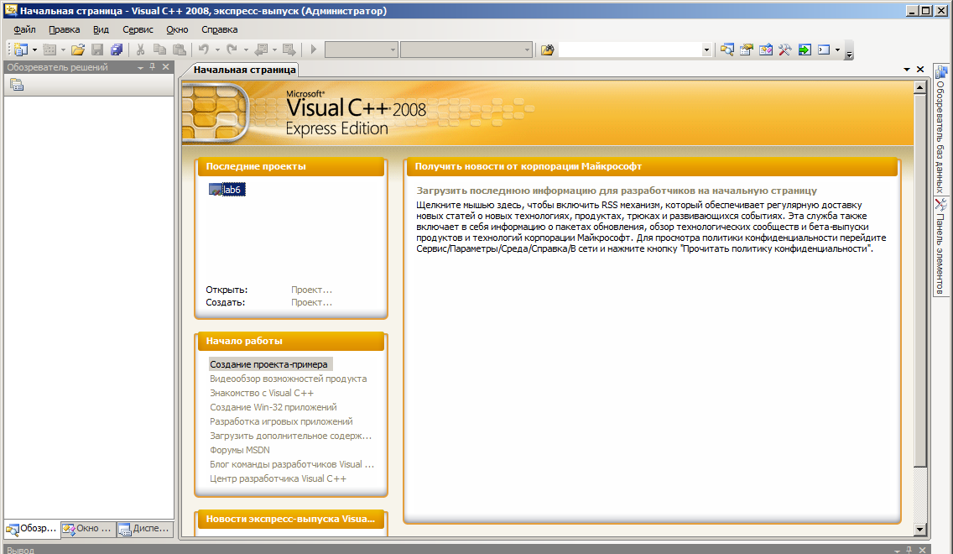

- Win32 Консольное приложение Win32
- Не забудьте дать своему проекту название и указать папку для сохранения ОК

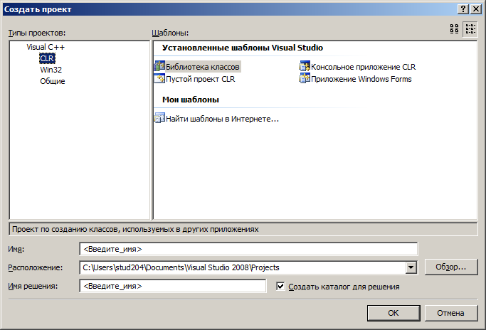
- Имяимя файла
Расположение Обзор Выбрать свою папку, куда будем сохранять свой файл
Затем нажмите «Ок»
- Затем нажмите «Готово»
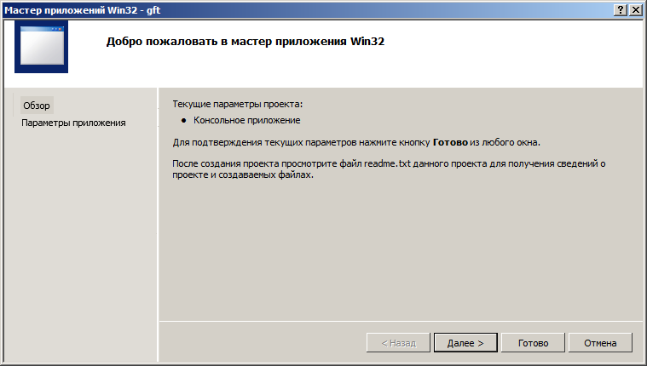

- Программу можно ввести самостоятельно или скопировать из текстового редактора
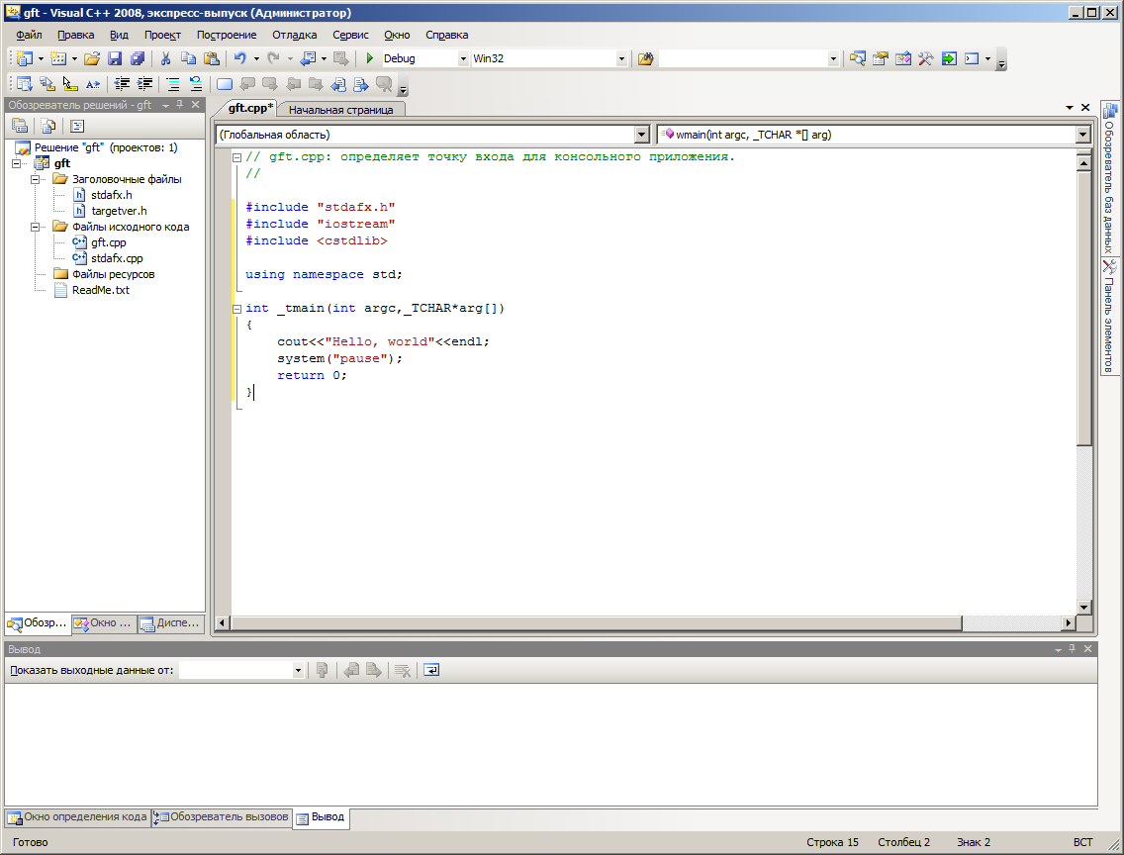

- Нажимаем «Отладка» «Начать отладку»
- После компиляции во вкладке «Окно определения кода» отображаются ошибки, если они есть.

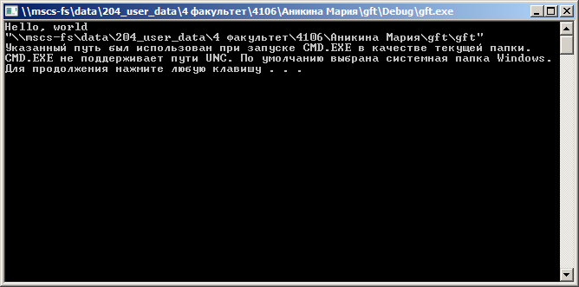
- Программа выполнена успешно!

